Pressemeldung 26. Juni 2019

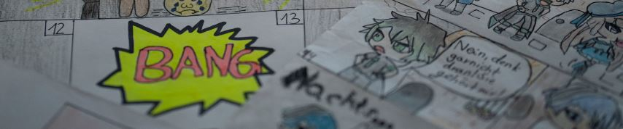

Diözesanmuseum Paderborn

Wenn Minions im Museum einbrechen

Junge Talente der St. Michael Realschule präsentieren Comic-Kunst im Diözesanmuseum Paderborn – Ausstellungseröffnung , 3. Juli, 17 Uhr

Was passiert, wenn kleine gelbe Wesen ins Museum eindringen, Diebe durch das Haus gejagt werden, das Muku-Trio gnadenlos zuschlägt oder Ladybug und Cat Noir dunklen Machenschaften hinter Museumsmauern auf die Spur kommen? Nachts im Museum ist bekanntlich allerhand los! Das jedenfalls zeigen aktuell grandiose Comic-Serien der Schülerinnen und Schüler der Paderborner Realschule St. Michael.
Inspiriert vom Besuch der großen GOTIK-Ausstellung im Diözesanmuseum Paderborn, haben die jungen Talente des Musik-Kunst Kurs (Mu-Ku-Kurs) der Jahrgangsstufe 7 spannende Comic-Crime-Stories entwickelt, die es nun tatsächlich bis ins Museum geschafft haben.
Das Ergebnis begeistert nicht nur die Lehrerin und Kursleiterin Claria Stiegemann, die den angehenden Comic-Künstlern das Handwerkszeug beibrachte, etwa wie sogenannte „panels“ (Einzelbilder) entworfen werden oder wie die Skelettmethode funktioniert, mit der Comicfiguren konstruiert werden. Auch Christiane Ruhmann vom Diözesanmuseum Paderborn ist restlos begeistert: „Herausgekommen sind so großartige, fantasievolle Comics rund um unser Haus, dass wir die Schülerinnen und Schüler kurzerhand gebeten haben, ihre Werke und Geschichten bei uns auszustellen.“

Ausstellungseröffnung – 3. Juli, 17 Uhr
Am kommenden Mittwoch, 3. Juli, um 17 Uhr präsentieren die jungen Comic-Zeichner unter dem Titel „Nachts im Museum – Gestalten aus dem Comic-Universum erobern eine Ausstellung“ erstmals ihre bunten Geschichten der Öffentlichkeit und laden alle Interessierten herzlich zur Ausstellungseröffnung ins Diözesanmuseum Paderborn ein.
Aktuell bereiten die Schülerinnen und Schüler unter Hochdruck die Ausstellung vor und freuen sich über zahlreiche Gäste. Der Eintritt ist frei!
Zu sehen ist die Schau noch bis zum 30. August im Diözesanmuseum Paderborn.

